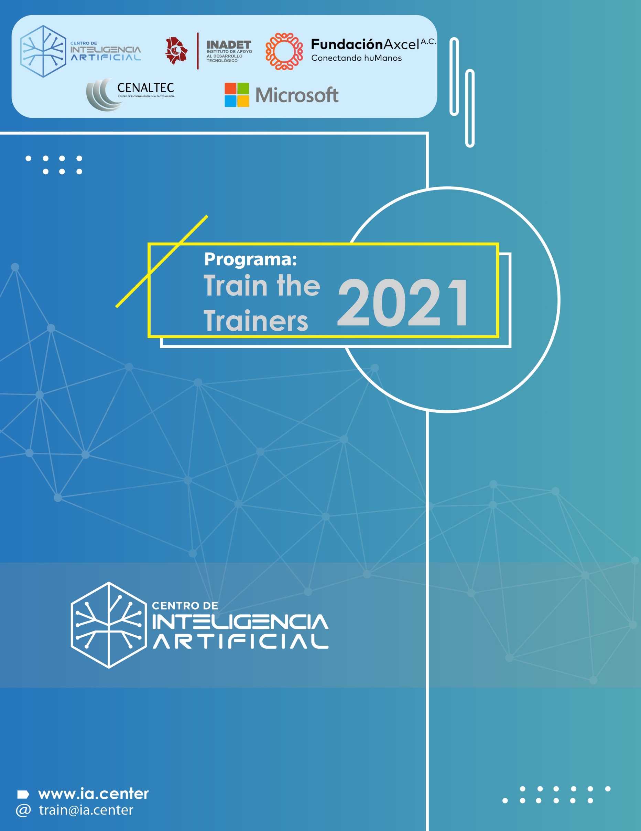

**Título curso:**

Lenguaje C para sistemas embebidos

**Descripción corta:**

El estudiante deberá de familiarizarse con el lenguaje de programación C, su impacto, sus procesos, su sintaxis y paradigma, conocer sus fortalezas y formar un criterio propio para discernir las aplicaciones en las cuales es conveniente utilizar el lenguaje C por sobre otros lenguajes.

Este módulo se pretende llevar a cabo en 20 horas desde el punto de vista teórico para preparar al estudiante para los siguientes módulos en el track de sistemas embebidos.

**Datos importantes del curso**:

Fecha de inicio: TBD

Duración: 5 semanas

Dedicación: 3 horas por semana

Horario: Lunes 17:30-19:00hrs, Miércoles 17:30-19:00hrs

Costo: Gratuito

Modalidad: Online vía Teams

Certificación: IA. Center & SEP

Hardware: Una computadora con Windows, Linux o Mac.

**Condiciones especiales del curso**

Ninguna

**Objetivo del curso**

La intención de este curso es dar una base teórica para que el participante de este curso pueda tener una base sólida para los siguientes módulos del track de sistemas embebidos.

Los temas principales para desarrollar durante este módulo deberán ser la introducción al lenguaje C, que incluyen palabras reservadas, tipos de datos, estructuras de control, directivas de preprocesador, librerías y funciones estándar, procesos de compilación, buenas prácticas, así como una breve comparativa contra otros lenguajes.

**Dirigido a**

Estudiantes o recién egresados de ingeniería, así como recién egresados de carrera técnica de electrónica, mecatrónica, sistemas computacionales con especialidad en hardware o carreras afines. Personas que quieran practicar los conocimientos adquiridos previamente de programación y electrónica, aplicados especialmente a un sistema embebido.

**Perfil de ingreso**

La persona que desee ingresar debe de tener acceso a un equipo de cómputo, así como acceso de administrador al mismo, así como conexión a internet.

También deben de cumplirse los pre-requisitos listados en secciones posteriores.

**Perfil de egreso**

La persona que egrese tendrá un entendimiento del lenguaje de programación C, su uso en sistemas modernos, especialmente enfocado para sistemas embebidos.

**Prerrequisitos**

*Teóricos:*

* Conocimiento básico de computación
* Inglés básico

*Hardware e infraestructura:*

Se espera que este hardware e infraestructura sea el que se utilice durante toda la serie de módulos del track de sistemas embebidos.

* Computadora para ejecutar las herramientas de desarrollo (Windows o Linux).

**Reseña del instructor**

Nombre: Abraham González

Ingeniero en electrónica con más de 10 años de especialización en software embebido para sistemas basados en microcontroladores y microprocesadores para diferentes industrias; como son el diseño de equipos de prueba para manufactura, automotriz, aeroespacial, electrónica de consumo y ciber seguridad.

También fue parte del equipo ganador del Hackathon ["Smart Home - Sensors and Analytics Hackathon"](https://www.hackerearth.com/challenges/hackathon/hack-iot/) donde participaron más de 200 equipos de todo el mundo y 3er lugar en el Hackathon local de Resideo en 2023.

Certificado en CSSLP (Certified Secure Software Lifecycle Professional) desde 2020, siendo el primer ingeniero especializado en ciber seguridad en el Centro de Diseño de Resideo.

**Duración**

Número de horas: 20 horas

1. Introducción al lenguaje C, paradigma y sintaxis. 12hrs
   1. Tipo de datos primitivos y derivados (enum, struct, union y typedef).
   2. Modificadores de tipo: signed, unsigned, const, register, volatile y static)
   3. Operadores
   4. Estructuras de control: decisión (if/else, switch) y ciclos (while, for).
   5. Funciones y macros.
   6. Arreglos. Estructuras. Arreglos de estructuras. Uniones.
   7. Apuntadores. Variables. Estructuras. Funciones.
   8. Librerías estándar
2. Compiladores y optimización. 4hrs
   1. Etapas en el proceso de compilación
   2. Diferencias entre la programación en lenguaje C para computadoras de propósito general y computadoras para sistemas embebidos.
3. Manejo de memoria y vulnerabilidades. 4hrs

[GDB online Debugger | Compiler - Code, Compile, Run, Debug online C, C++ (onlinegdb.com)](https://www.onlinegdb.com/)

[Compiler Explorer (godbolt.org)](https://godbolt.org/)